Российская Федерация
Камчатский край
Елизовский муниципальный район

Собрание депутатов

НИКОЛАЕВСКОго СЕЛЬСКОго ПОСЕЛЕНИя

Решение

« » ______________ 2017 года № _____

«О внесении изменений в Правила землепользования и застройки Николаевского сельского поселения»

Принято решением Собрания депутатов
Николаевского сельского поселения
от « » ______________ 2017 года № _____

1. Внести в Правила землепользования и застройки Николаевского сельского поселения от 31.01.2012 № 1-нд, принятые решением Собрания депутатов Николаевского сельского поселения 26.01.2012 № 71, следующие изменения:
- В карте градостроительного зонирования изменить границы территориальной зону естественного ландшафта (ЕЛ) изменить на зону – зона застройки индивидуальными жилыми домами (Ж 1), согласно приложению 1.
- В карте градостроительного зонирования в границах населенного пункта с. Сосновка изменить границы территориальных зон: зону застройки индивидуальными жилыми домами (Ж 1) и часть зоны общего пользования (улично-дорожная сеть) изменить на зону застройки индивидуальными жилыми домами (Ж 1), в границах формируемого земельного участка, согласно приложению 2.
- В карте градостроительного зонирования границу территориальной зоны естественного ландшафта (ЕЛ) изменить на зону учреждений отдыха и туризма (РЗ 2), согласно приложению 3.
- В карте градостроительного зонирования в границах населенного пункта с. Николаевка изменить часть территориальной зоны коммерческого, социального и коммунально-бытового назначения (ОДЗ 3) и часть зоны объектов животноводства (СХЗ 2) на зону застройки индивидуальными жилыми домами (Ж 1), согласно приложению 4.
- В границах земельного участка с кадастровым номером 41:05:0101088:48 зону естественного ландшафта (ЕЛ) изменить на зону учреждений отдыха и туризма (РЗ 2).
- В карте градостроительного зонирования границы территориальных зон: зону застройки индивидуальными жилыми домами (Ж 1) и часть зоны общего пользования (улично-дорожная сеть) изменить на зону застройки индивидуальными жилыми домами (Ж 1), в границах формируемого земельного участка, согласно приложению 5.
- В границах земельного участка с кадастровым номером 41:05:0101093:406 зону застройки индивидуальными жилыми домами (Ж 1) изменить на зону объектов автомобильного транспорта (ТИ 1).
- В карте градостроительного зонирования границы территориальных зон: коммунально-складскую зону (ПР 2), зону естественного ландшафта (ЕЛ) и часть зоны общего пользования (улично-дорожная сеть) изменить на зону объектов животноводства (СХЗ 2), в границах формируемого земельного участка, согласно приложению 6.
- В карте градостроительного зонирования в границах населенного пункта с. Николаевка часть территориальной зоны коммерческого, социального и коммунально-бытового назначения (ОДЗ 3) и часть зоны мест отдыха общего пользования (РЗ 1) изменить на зону коммерческого, социального и коммунально-бытового назначения (ОДЗ 3), согласно приложению 7.
- В разделе III Правил «Градостроительные регламенты» пункт 1 «Основные виды разрешенного использования» Зоны учреждений отдыха и туризма (РЗ 2) дополнить строкой следующего содержания:

Охота и рыбалка | Этажность – до 3 эт.  Отступ от красной линии – не менее 3 м  Минимальная площадь земельного участка – 500 кв. м.  Максимальный процент застройки – 50

2. Настоящее решение вступает в силу после официального обнародования.

Глава Николаевского
сельского поселения В.И. Никифоров

____________ 2017 г.
№ _______
Приложение 1

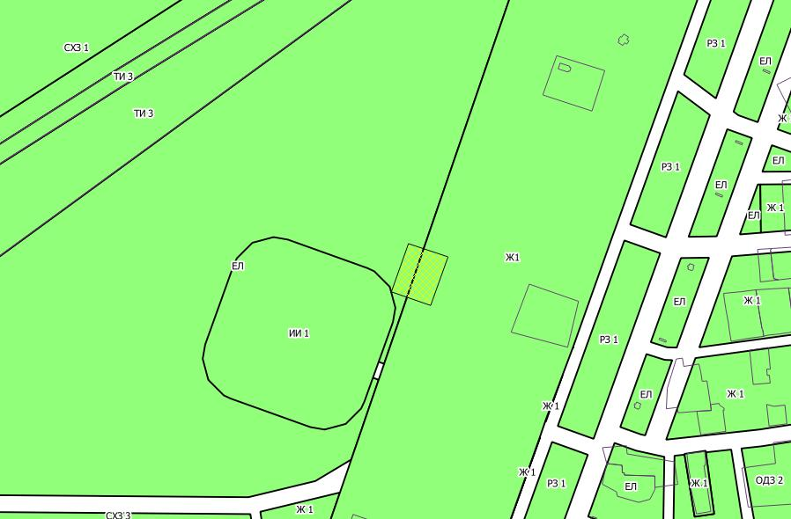

Приложение 2

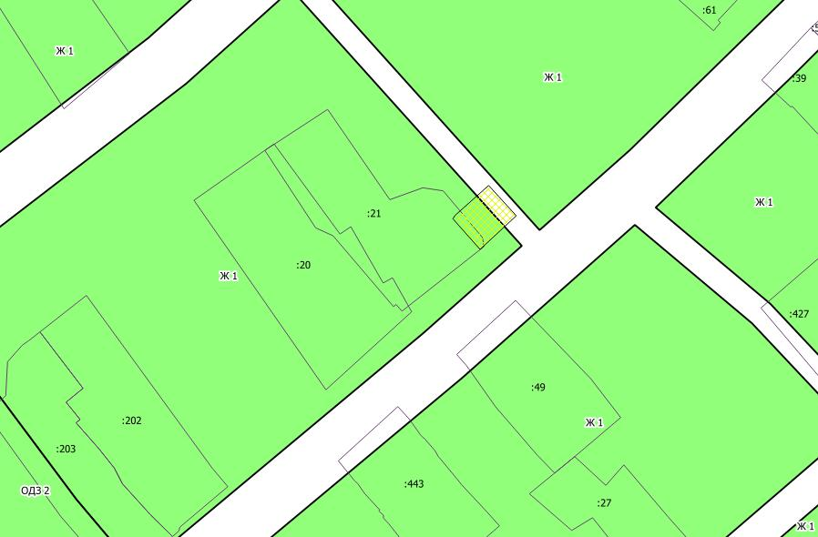

Приложение 3

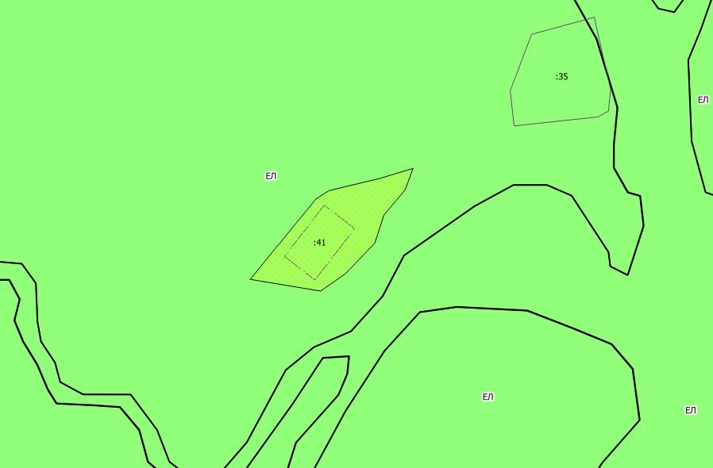

Приложение 4

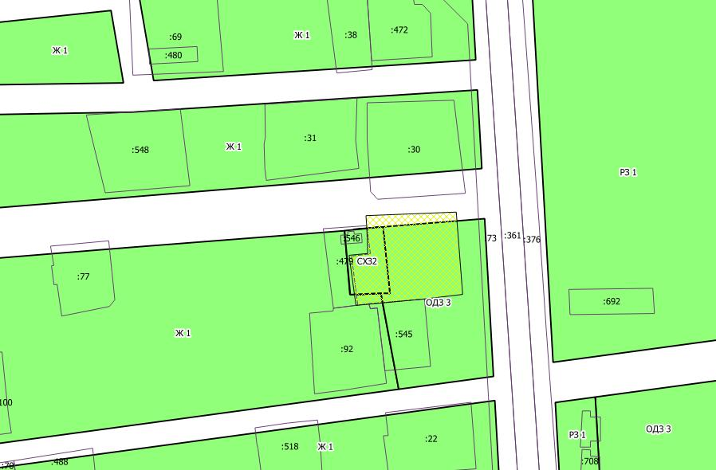

Приложение 5
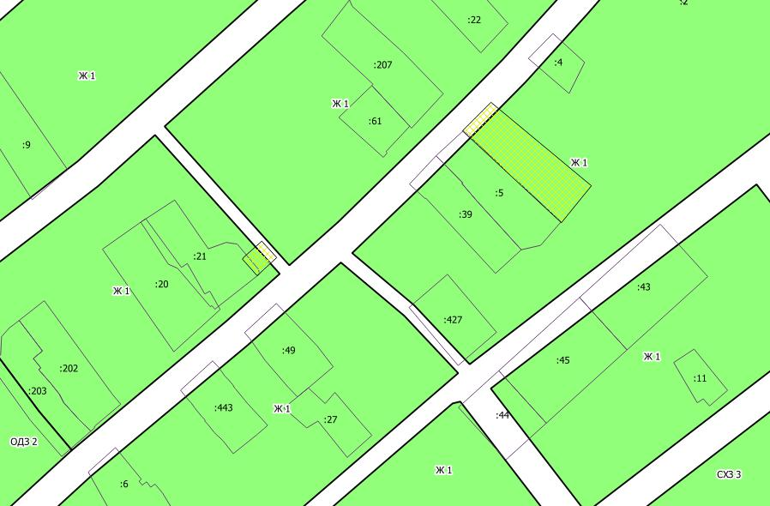

5
Приложение 6

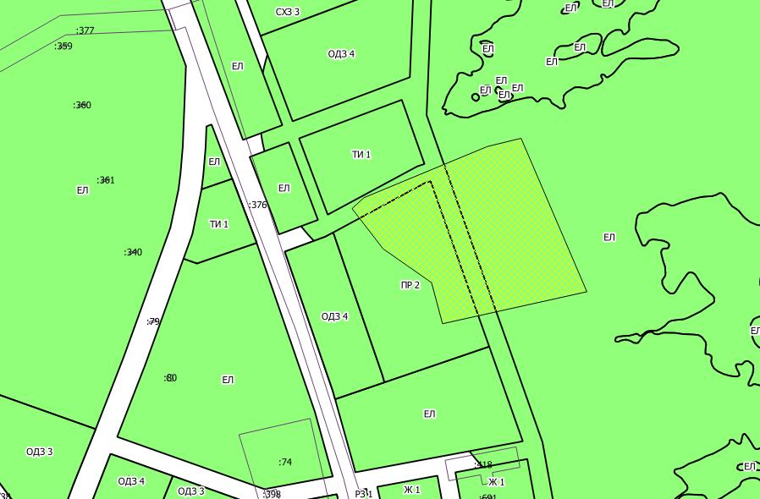

Приложение 7

